ЭТО Необходимо
ЗНАТЬ!

Пожароопасный период
О запрете сжигания сухой травы, стерни, мусора

Уважаемые земляки!
Ежегодно весной, летом и осенью происходят сотни возгораний травы и мусора из-за неосторожного обращения с огнем и детской шалости. Как правило, такое горение, в большинстве случаев не контролируемое, - распространяется с большой скоростью и на больших площадях. Зачастую оно представляет реальную угрозу жилым строениям, хозяйственным постройкам, а в некоторых случаях и жизни людей.
Сжигание сухой травы, листьев и мусора не приносит пользы для земли, при сжигании травы погибает много полезных микроорганизмов, кроме того, по сухой траве огонь легко сможет добежать и до строений на вашем участке.
На территории района введен особый противопожарный режим.
АДМИНИСТРАЦИЯ МУНИЦИПАЛЬНОГО ОБРАЗОВАНИЯ КОРЕНОВСКИЙ РАЙОН ПРЕДУПРЕЖДАЕТ:
Нарушение правил пожарной безопасности может привести к невосполнимым потерям! На территории домовладений, садах, огородах и придомовых участках запрещено жечь костры, сжигать сухую траву, мусор, твердые бытовые отходы, проводить пожароопасные работы.
В соответствии с Законом Краснодарского края от 23.07.2003 № 608-КЗ «Об административных правонарушениях», ст.7.15. Сжигание сухой растительности и послеуборочных остатков сельскохозяйственных культур в период особого Противопожарного Режима влечет предупреждение или наложение административного штрафа
- на граждан в размере - от 2 до 4 тысяч рублей;
- на должностных лиц — от 15 до 30 тысяч рублей;
- на юридических лиц — от 200 до 400 тысяч рублей.
- на индивидуальных предпринимателей от 30 до 40 тысяч рублей.
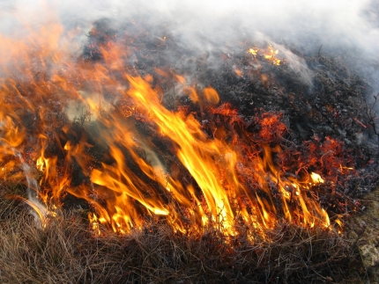

Если вы обнаружили горение сухой травы, мусора – позвоните по телефону экстренных оперативных служб 112 (101) (с мобильного телефона)

